

**tài liệu dự án**

**QUẢN LÝ HỆ THỐNG NHÀ HÀNG**



|  |  |
| --- | --- |
| Giảng viên | : NGUYỄN TĂNG THANH PHƯƠNG |
| Nhóm | : Người Nhà Quê – Nhân Sinh Bất Ổn |
| Thành viên | : Võ Phi Khanh – PS25294 |
|  | : Nguyễn Tấn Cường – PS22721 |
|  | : Nguyễn Hiển Gia Bảo – PS21736 |
|  |  |
|  |  |
|  |  |

November 8, 2022

FPT POLYTECHNIC

MỤC LỤC

1 Giới thiệu dự án 1

1.1 Giới thiệu công ty LapTrinhCity 1

1.2 Yêu cầu của công ty 1

1.3 Lập kế hoạch dự án 1

2 Phân tích yêu cầu khách hàng 1

2.1 Sơ đồ Use Case 1

2.2 Đặc tả yêu cầu hệ thống (SRS) 1

2.2.1 Quản lý nhân viên 1

2.2.2 Quản lý chuyên đề 1

2.2.3 Quản lý người học 1

2.2.4 Quản lý khóa học 1

2.2.5 Quản lý học viên 1

2.2.6 Quản lý tổng hợp – thống kê 1

2.2.7 Đăng nhập 1

2.2.8 Đổi mật khẩu 1

2.3 Sơ đồ triển khai và yêu cầu hệ thống 1

2.3.1 Sơ đồ triển khai 1

2.3.2 Yêu cầu hệ thống 1

3 Thiết kế ứng dụng 1

3.1 Mô hình công nghệ ứng dụng 1

3.2 Thực thể 1

3.2.1 Sơ đồ quan hệ thực thể (ERD) 1

3.2.2 Chi tiết thực thể 1

3.3 Giao diện 1

3.3.1 Sơ đồ tổ chức giao diện 1

3.3.2 Giao diện cửa sổ chính 1

3.3.3 Giao diện chức năng 1

3.3.4 Các giao diện hỗ trợ khác 1

4 Thực hiện dự án 1

4.1 Tạo giao diện với Swing 1

4.1.1 Cửa sổ chính (EduSysJFrame) 1

4.1.2 Các cửa sổ quản lý 1

4.1.3 Cửa sổ tổng hợp thống kê (ThongKeJDialog) 1

4.1.4 Các giao diện hỗ trợ khác 1

4.2 Tạo CSDL với SQL Server 1

4.2.1 Sơ đồ quan hệ 1

4.2.2 Chi tiết các bảng 1

4.2.3 Thủ tục lưu 1

4.3 Lập trình CSDL 1

4.3.1 Mô hình tổ chức lập trình CSDL 1

4.3.2 JdbcHelper (XJdbc) 1

4.3.3 Entity Class và DAO 1

4.4 Thư viện tiện ích 1

4.5 Lập trình nghiệp vụ 1

4.5.1 Cửa sổ chính EduSysJFrame 1

4.5.2 Các cửa sổ hỗ trợ tổ chức 1

4.5.3 Các cửa sổ chức năng quản lý 1

4.5.4 Cửa sổ chức năng tổng hợp - thống kê 1

5 Kiểm thử phần mềm và sửa lỗi 1

5.1 DangNhapJDialog 1

5.2 DoiMatKhauJDialog 1

5.3 NhanVienJDialog 1

5.4 ChuyenDeJDialog 1

5.5 NguoiHocJDialog 1

5.6 KhoaHocJDialog 1

5.7 HocVienJDialog 1

5.8 ThongKeJDialog 1

6 Đóng gói và triển khai 1

6.1 Sản phẩm phần mềm 1

6.2 Hướng dẫn cài đặt 1

7 KẾT LUẬN 1

7.1 Khó khăn 1

7.2 Thuận lợi 1

# Giới thiệu dự án

## Giới thiệu dự án

* Nhóm 1 – Báo đời Báo đốm bao gồm các thành viên:
  + Võ Phi Khanh/PS25294 – Leader, Coder, phác thảo ý tưởng
  + Nguyễn Hiển Gia Bảo/PS21736 – Coder, viết tài liệu, vẽ form/mockup
  + Nguyễn Tấn Cường/PS22721 – CSDL/SQL, phác thảo ý tưởng CSDL

## Yêu cầu khách hàng

* Nhà hàng ABC yêu cầu nhóm thực hiện một phần mềm có thể Quản lý được nhà hàng, qua khảo sát của mọi người trong công ty lẫn khách hàng thì phân tích ghi nhận được các yêu cầu như sau:
  + Phân quyền đăng nhập giữa nhân viên, quản trị, và khách hàng.
  + Thông tin nhân viên do Quản trị: Thêm, Xóa, Sửa, …
  + Quản lý món ăn do Nhân viên: Thêm, Xóa, Sửa, …
  + Chấm công Nhân viên:
  + Kiểm kê hàng hóa nhập vào do Nhân viên: Thêm, Xóa, Sửa, …
  + Quản lý nhập hàng hóa
  + Quản lý sơ đồ bàn ăn do Nhân viên: Chỉnh sửa, Thanh toán, Gộp/Tách/Đổi bàn ăn, …
  + Quản lý thu ngân: Thống kê tiền nhận/trả của khách hàng, …
  + … //

## Kế hoạch dự án

|  |  |  |  |  |
| --- | --- | --- | --- | --- |
| **TT** | **Hạng mục** | **Bắt đầu** | **Kết thúc** | **Kết quả** |
| 1 | Phân tích yêu cầu khách hàng |  |  |  |
| 1.1 | Vẽ sơ đồ use cases |  |  |  |
|  | … |  |  |  |
| 2 | Thiết kế ứng dụng |  |  |  |
| 2.1 | Thiết kế mô hình công nghệ |  |  |  |
|  | … |  |  |  |
| 3 | Thực hiện dự án |  |  |  |
| 3.1 | Tạo giao diện |  |  |  |
|  | … |  |  |  |
| 4 | Kiểm thử |  |  |  |
| 4.1 | Xây dựng kịch bảng kiểm thử |  |  |  |
|  | … |  |  |  |
| 5 | Đóng gói & triển khai |  |  |  |
| 5.1 | Đóng gói sản phẩm |  |  |  |
|  | … |  |  |  |

# Phân tích yêu cầu khách hàng

## Sơ đồ Use Case

**1.** **Actor nhân viên đăng nhập**

**2.** **Actor Quản trị**

**3.** **Actor nhân viên kho**

**4.** **Actor Quản lý hóa đơn**

**5.** **Actor Quản lý thực đơn**

**6.** **Actor quản lý sơ đồ bàn ăn**

**7.** **Actor chấm công**

## Đặc tả yêu cầu hệ thống (SRS)

### 2.2.1   Quản lý nhân viên

**Mô tả chức năng:**

Chức năng quản lý nhân viên được sử dụng để quản lý thông tin nhân viên. Yêu cầu của chức năng này là liệt kê danh sách nhân viên, xem thông tin chi tiết của mỗi nhân viên, thêm nhân viên mới, cập nhật thông tin hoặc xóa nhân viên đã tồn tài.

**Dữ liệu liên quan:**

Thông tin của mỗi nhân viên gồm: mã nhân viên, họ và tên, email, giới tính, ngày sinh, số điện thoại, địa chỉ, mật khẩu, phân quyền.

**Đối tượng sử dụng:**

Sau khi đăng nhập thì  nhân viên nào cũng có thể sử dụng chức năng này, ngoại trừ xóa thì chỉ có trưởng phòng mới sử dụng được.…

### 2.2.2   Quản lý thực đơn

**Mô tả chức năng:**

Chức năng quản lý nhân viên được sử dụng để quản lý thông tin thực đơn. Yêu cầu của chức năng này là liệt kê danh sách món, xem thông tin chi tiết của mỗi món, cập nhật thông tin của món ăn.

**Dữ liệu liên quan:**

Thông tin của mỗi nhân viên gồm: Mã món, tên món, giá thành.

**Đối tượng sử dụng:**

Nhân viên và Quản trị có thể sử dụng.

### 2.2.3   Quản lý chấm công

**Mô tả chức năng:**

Chức năng quản lý được sử dụng để tính giờ công và giờ làm của nhân viên, có thể chỉnh sửa.

**Dữ liệu liên quan:**

Thông tin của mỗi nhân viên gồm: Họ tên nhân viên, mã nhân viên, giờ công nhân viên, tổng lương nhận đc trong tháng.

**Đối tượng sử dụng:**

Quản trị có thể sử dụng.

### 2.2.4   Quản lý nhập hàng

**Mô tả chức năng:**

Chức năng quản lý được sử dụng để nhập dữ liệu các hàng hóa nhập vào trong ngày và trích xuất dữ liệu khi còn hàng tồn.

**Dữ liệu liên quan:**

Thông tin của hàng hóa gồm: mã nguyên liệu, tên nguyên liệu, nhà cung cấp, số lượng, đơn vị, ngày nhập, đơn giá nhập.

**Đối tượng sử dụng:**

Nhân viên lẫn quản trị đều có thể sử dụng.

### 2.2.5   quản lý hóa đơn

**Mô tả chức năng:**

Chức năng quản lý hóa đơn được sử dụng để gọi ra các món mà khách hàng yêu cầu và thống kê các món ăn mà khách hàng đã yêu cầu và đưa ra các số lượng món, giá tiền và thành tiền của hóa đơn.

**Dữ liệu liên quan:**

Thông tin của mỗi hóa đơn gồm: ID bàn, mã món, Tên món, số bàn, số lượng giá thành, mã hóa đơn, tình trạng hóa đơn, thành tiền.

**Đối tượng sử dụng:**

Nhân viên lẫn quản trị đều có thể sử dụng

### 2.2.6   Đăng nhập

**Mô tả chức năng:**

Chức năng đăng nhập để phần quyền hạn trong ứng dụng.

**Dữ liệu liên quan:**Thông tin của đăng nhập gồm: tài khoản, mật khẩu, quyền hạn (role).

**Đối tượng sử dụng:**

Nhân viên lẫn quản trị đều có thể sử dụng.

### 2.2.7  quản lý sơ đồ bàn ăn

**Mô tả chức năng:**

Chức năng quản lý sơ đồ bàn ăn dùng để thống kê số lượng bàn của của hàng, bàn trống, bàn có người.

**Dữ liệu liên quan:**

Thông tin của sơ đồ bàn ăn gồm: ID bàn, mã bàn.

**Đối tượng sử dụng:**

Nhân viên lẫn quản trị đều có thể sử dụng.

## Sơ đồ triển khai và yêu cầu hệ thống

### Sơ đồ triển khai

### Yêu cầu hệ thống

* Sử dụng đa số từ công nghệ ADO.Net, SQL.
* Hầu hết các phần cứng, hệ điều hành đều sử dụng được phần mềm quản lý bán hàng.d

# Thiết kế ứng dụng

## Mô hình công nghệ ứng dụng

## Thực thể

### Sơ đồ quan hệ thực thể (ERD)

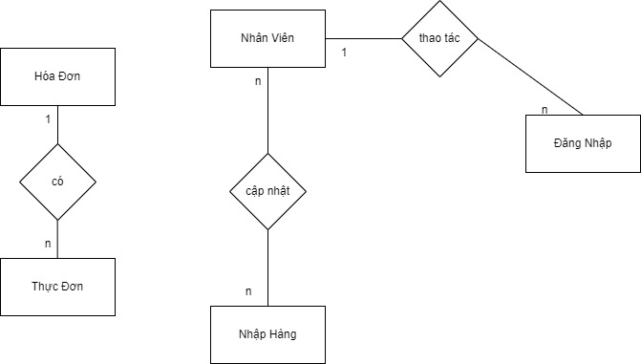

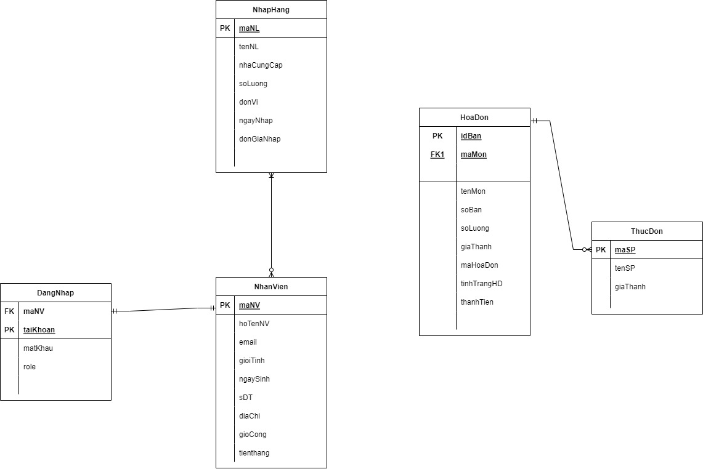

### Chi tiết thực thể

#### Thực thể Nhân viên

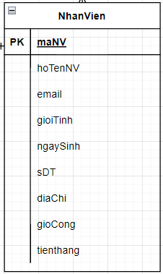

|  |  |  |
| --- | --- | --- |
| **Thuộc tính** | **Kiểu dữ liệu** | **Mô tả** |
| maNV | String | Mã nhân viên |
| hoTenNV | String | Họ và tên nhân viên |
| email | String | Email của nhân viên |
| gioiTinh | bit | Giới tính của nhân viên |
| ngaySinh | date | Ngày sinh nhân viên |
| sDT | int | Số điện thoại của nhân viên |
| diaChi | String | Địa Chỉ của nhân viên |
| gioCong | datetime | giờ công |
| tienThang | decimal | tiền lương tháng của nhân viên |

#### https://lh3.googleusercontent.com/Bw4lu8jc6w64afcm4iasX-rzAMWu7XdkxivVr2d06yk8X_fT7rat9xBYQHG-PIJSA9eAENC-LvTjNSZXNHTB1vSWhehyxMScn5MgTRzmZV0OHnlcQGQy_8p9PJOvpgcPHsa-NbvacXEaBMzxOCwi5ocpVBmA4FkBK8uclUohax1hLfxg6FbDN4nJXAXAck-jThực thể Hóa đơn

|  |  |  |
| --- | --- | --- |
| **Thuộc Tính** | **Kiểu Dữ Liệu** | **Mô Tả** |
| idBan | int | id bàn |
| maMon | string | mã món ăn |
| tenMonMon | string | tên món ăn |
| soBan | string | số bàn |
| soLuong | int | số lượng món ăn |
| giaThanh | decimal | giá thành của một món ăn |
| maHoaDon | string | mã hóa đơn |
| tinhTrangHD | string | tình trạng hóa đơn (đã thanh toán hay chưa thanh toán) |
| thanhTien | decimal | tổng số tiền của hóa đơn |

#### https://lh6.googleusercontent.com/67JZ92ZoaDbPSJ5HSXeNLIw2WAWqqp_FUQG5cK4OfVQQFKQQ1AKYRki7M0PLB-IM4ElI-UC7G64uP8WJiUQ2O0RtrS6VLPw5N80-egkHtMHYllBfRLFAPNzfG45qLgzA5mx88LC2XFVaptRvYy8kYlV1EdCMtVMenaHlsGfHJnRzBWGqJEJdwmI_VZP4qLEQThực thể Thực đơn

|  |  |  |
| --- | --- | --- |
| **Thuộc Tính** | **Kiểu Dữ Liệu** | **Mô Tả** |
| maSP | string | mã sản phẩm |
| tenSP | string | tên sản phẩm |
| giaThanh | decimal | giá thành của sản phẩm |

#### https://lh4.googleusercontent.com/z_lE_a49wlCY2cFGxerrNrfMmVaXktDHKiPEtbeaVRSW-ydFQcM6Rc19AKcrLwPGpsYoCoUqLXxs-CpkzPILSmhkyffwjM0HOZpftdeCid-OwQgdbc8VPmRy48kvo2dh16ObllyCdb67vZOW39nI7UWnpFGjKpbTx0Mz2L-QsnNoJoAELgvT8tOuXCNjCo-_Thực thể Nhập hàng

|  |  |  |
| --- | --- | --- |
| **Thuộc Tính** | **Kiểu Dữ Liệu** | **Mô Tả** |
| maNL | string | mã nguyên liệu |
| tenNL | string | tên nguyên liệu |
| nhaCungCap | string | nhà cung cấp nguyên liệu |
| soLuong | int | số lượng nhập hàng |
| đơn vị | string | đơn vị (cái, thùng,...)s |
| ngayNhap | date | ngày nhập hàng |
| donGiaNhap | decimal | giá thành khi nhập hàng |

#### Thực thể Đăng nhập

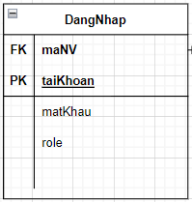

|  |  |  |
| --- | --- | --- |
| **Thuộc Tính** | **Kiểu Dữ Liệu** | **Mô Tả** |
| maNV | string | mã nhân viên |
| taiKhoan | string | tài khoản của nhân viên |
| matKhau | string | mật khẩu của tài khoản nhân viên |
| role | string | phân quyền đăng nhập |

## Giao diện

### Sơ đồ tổ chức giao diện

* *Phác thảo sơ đồ liên kết giữa các giao diện chức năng trong ứng dụng*
* *Mô tả sơ đồ*

### Giao diện cửa sổ chính

**Giao diện:**

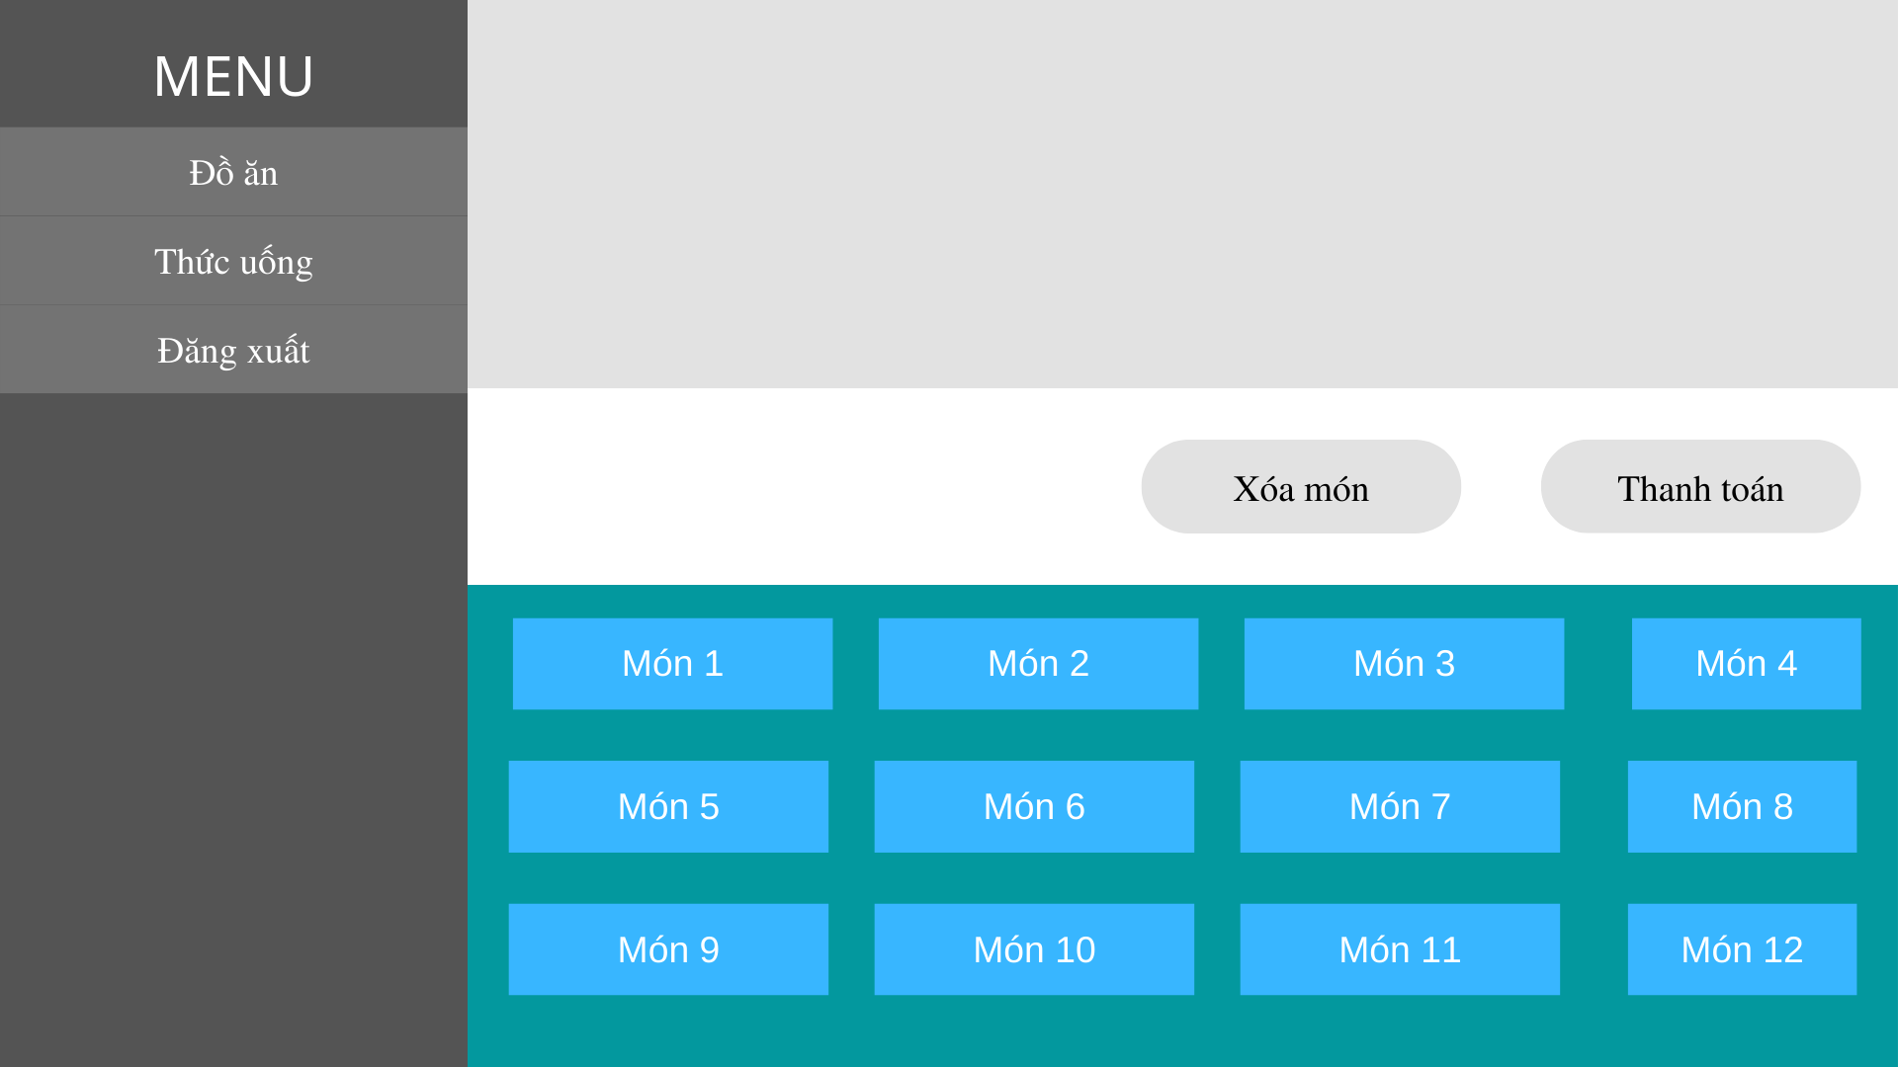

**Mô tả hoạt động**

|  |  |  |  |
| --- | --- | --- | --- |
| **TT** | **Điều khiển** | **Sự kiện** | **Mô tả hoạt động** |
| 1 | [Đồ ăn] | Click | Hiển thị danh sách các món ăn |
| 2 | [Thức uống] | Click | Hiển thị danh sách các nước uống |
| 3 | [Đăng xuất] | Click | Đăng xuất khỏi phần mềm, hiển thị LOGIN |
| 4 | [Xóa món] | Click | Xóa các món đã chọn |
| 5 | [Thanh Toán] | Click | Hiển thị ra form thanh toán cho khách hàng |

### Giao diện chức năng

#### Cửa sổ thanh t oán

**Giao diện**

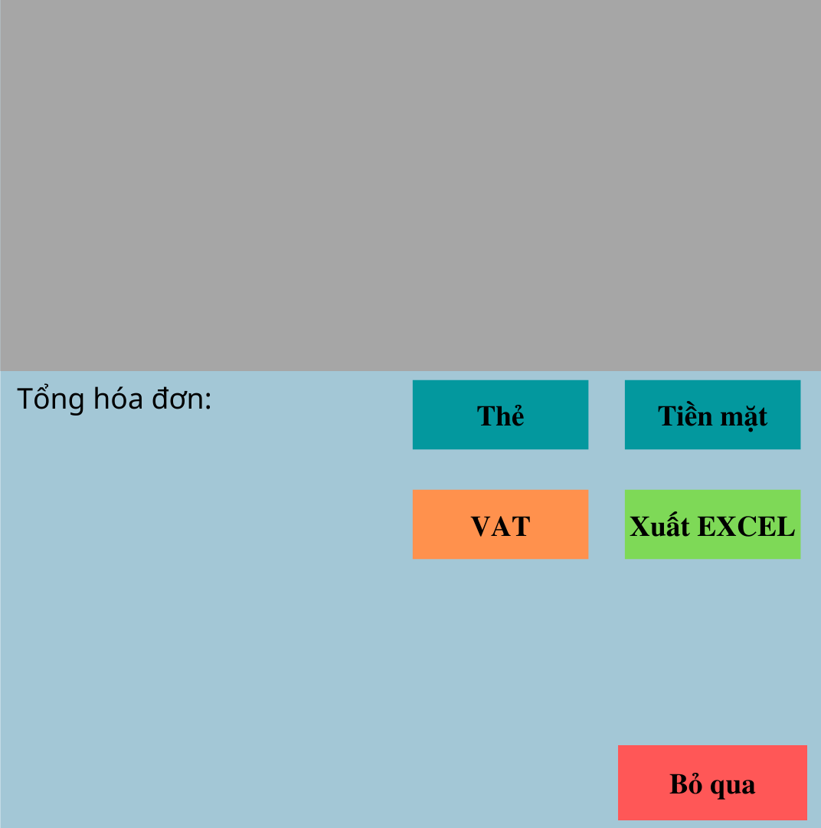

**Mô tả hoạt động**

|  |  |  |  |
| --- | --- | --- | --- |
| **TT** | **Điều khiển** | **Sự kiện** | **Mô tả hoạt động** |
| 1 | Cửa sổ | Initialize | Hiển thị các phần liên quan đến thanh toán |
| 2 | [Thẻ] | Click | Người dùng sẽ thanh toán bằng thẻ |
| 3 | [Tiền mặt] | Click | Người dùng thanh toán bằng tiền mặt, hiển thị thông báo thanh toán thành công |
| 4 | [VAT] | Click | Xuất hóa đơn ra file PDF |
| 5 | [Xuất EXCEL] | Click | Sẽ chọn tất cả các món trong datagridview và xuất ra file Excel |
| 6 | [Bỏ qua] | Click | Tắt cửa sổ thanh toán |

#### Cửa sổ thống kê

**Giao diện:**

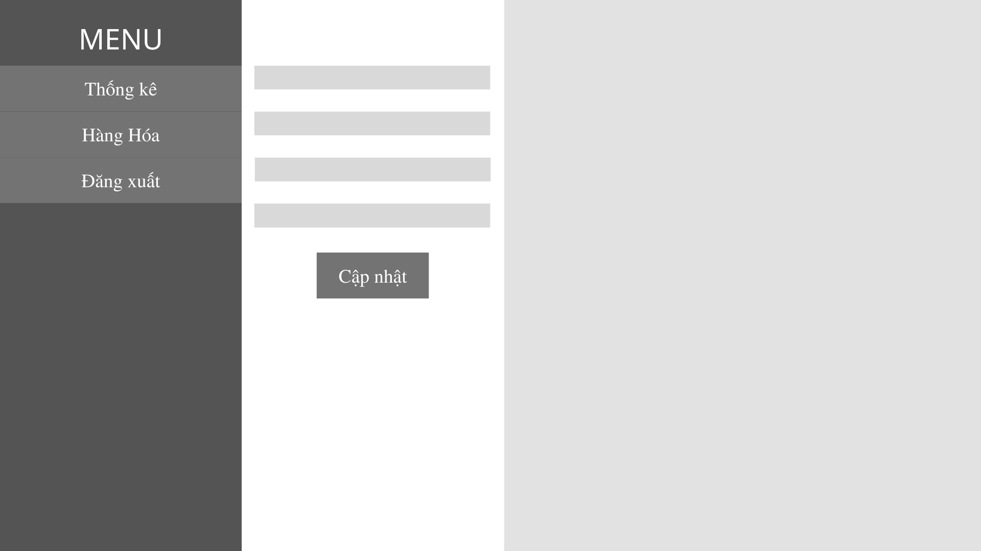

**Mô tả hoạt động:**

|  |  |  |  |
| --- | --- | --- | --- |
| **TT** | **Điều khiển** | **Sự kiện** | **Mô tả hoạt động** |
| 1 | Label 1 | Text | Điền Mã Nhân Viên |
| 2 | Label 2 | Text | Điền họ tên nhân viên |
| 3 | Label 3 | Text | Điền giờ công của nhân viên |
| 4 | Label 4 | Text | Số tiền của tháng |
| 5 | Label 5 | Text | Tổng lương của nhân viên |
| 6 | [Cập Nhật] | Click | Nhấn để cập nhật thông tin nhân viên |
| 7 | [Hàng Hóa] | Click | Nhấn mở cửa sổ quản lý hàng hóa |

#### Cửa sổ quản lý hàng hóa

**Giao diện:**

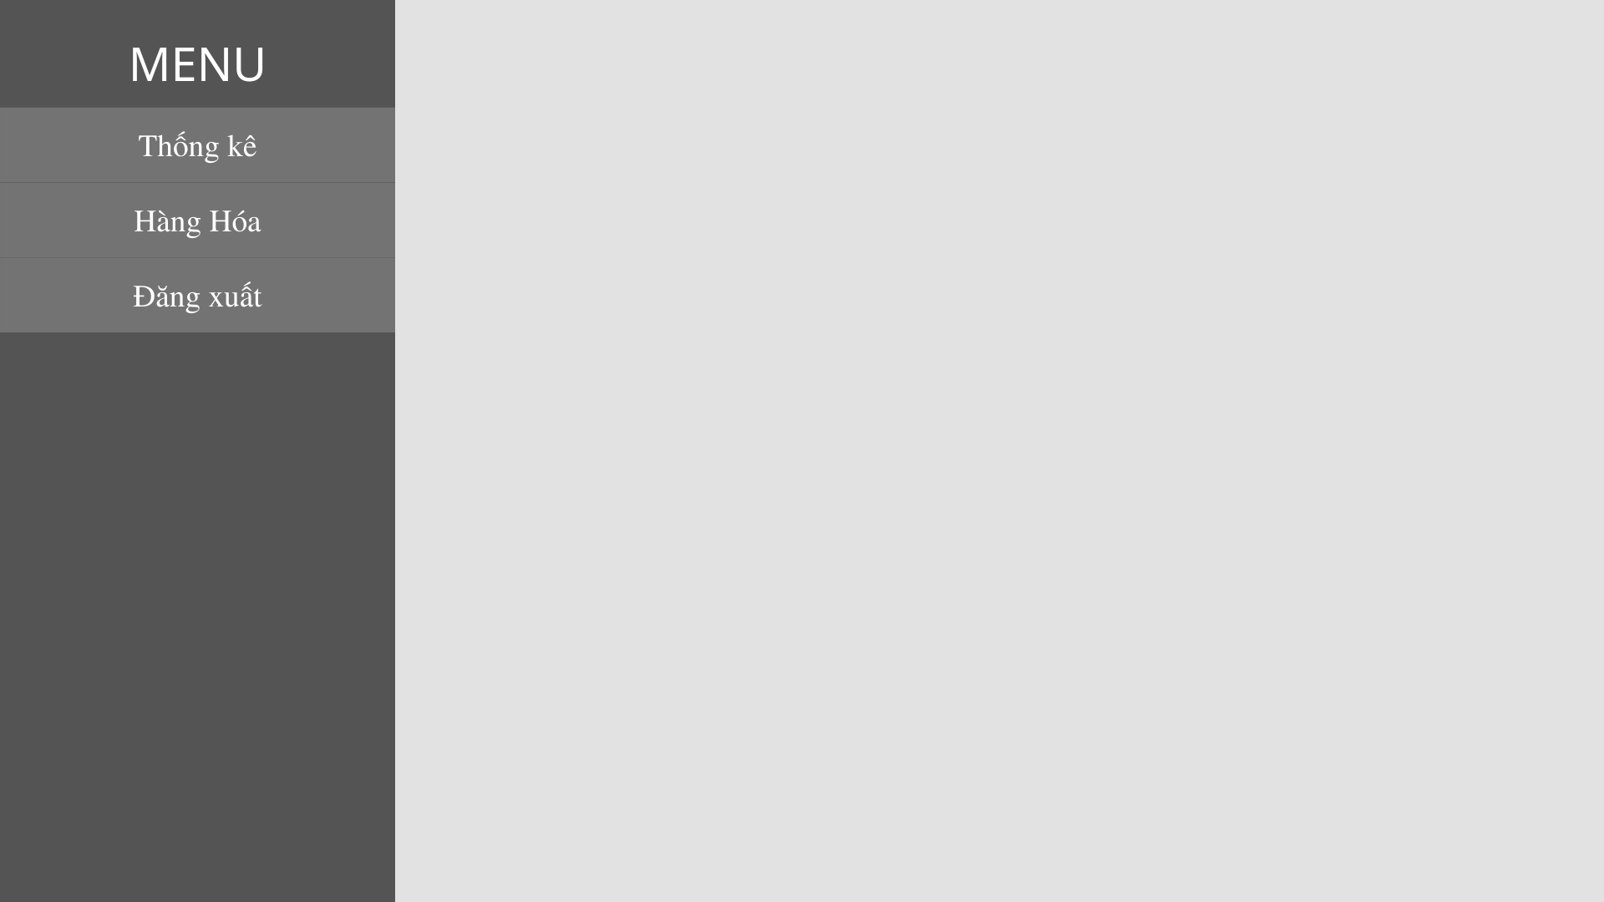

**Mô tả hoạt động:**

|  |  |  |  |
| --- | --- | --- | --- |
| **TT** | **Điều khiển** | **Sự kiện** | **Mô tả hoạt động** |
| 1 | Cửa sổ | Initialize | Hiển thị cửa sổ quản lý hàng hóa |
| 2 | Datagridview | Watch | Xem các món tình trạng (còn món) ở trong database |

#### Cửa sổ quản lý khóa học

**Giao diện:**

**Mô tả hoạt động:**

|  |  |  |  |
| --- | --- | --- | --- |
| **TT** | **Điều khiển** | **Sự kiện** | **Mô tả hoạt động** |
| 1 | …. |  |  |
| 2 |  |  |  |

#### Cửa sổ quản lý học viên

**Giao diện:**

**Mô tả hoạt động:**

|  |  |  |  |
| --- | --- | --- | --- |
| **TT** | **Điều khiển** | **Sự kiện** | **Mô tả hoạt động** |
| 1 | …. |  |  |
| 2 |  |  |  |

#### Cửa sổ thống kê

**Giao diện:**

**Mô tả hoạt động:**

|  |  |  |  |
| --- | --- | --- | --- |
| **TT** | **Điều khiển** | **Sự kiện** | **Mô tả hoạt động** |
| 1 | …. |  |  |
| 2 |  |  |  |

### Các giao diện hỗ trợ khác

#### Cửa sổ chào

**Giao diện**



**Mô tả hoạt động**

|  |  |  |  |
| --- | --- | --- | --- |
| **TT** | **Điều khiển** | **Sự kiện** | **Mô tả hoạt động** |
| 1 | …. |  |  |
| 2 |  |  |  |

#### Cửa sổ đăng nhập

**Giao diện**

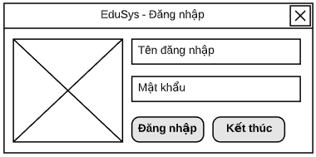

**Mô tả hoạt động**

|  |  |  |  |
| --- | --- | --- | --- |
| **TT** | **Điều khiển** | **Sự kiện** | **Mô tả hoạt động** |
| 1 | …. |  |  |
| 2 |  |  |  |

#### Cửa sổ đổi mật khẩu

**Giao diện:**

**<Hình>**

**Mô tả hoạt động:**

|  |  |  |  |
| --- | --- | --- | --- |
| **TT** | **Điều khiển** | **Sự kiện** | **Mô tả hoạt động** |
| 1 | …. |  |  |
| 2 |  |  |  |

#### Cửa sổ giới thiệu

**Giao diện:**

**<Hình>**

**Mô tả hoạt động:**

|  |  |  |  |
| --- | --- | --- | --- |
| **TT** | **Điều khiển** | **Sự kiện** | **Mô tả hoạt động** |
| 1 | …. |  |  |
| 2 |  |  |  |

#### Cửa sổ hướng dẫn

**Giao diện:**

**<Hình>**

**Mô tả hoạt động:**

|  |  |  |  |
| --- | --- | --- | --- |
| **TT** | **Điều khiển** | **Sự kiện** | **Mô tả hoạt động** |
| 1 | …. |  |  |
| 2 |  |  |  |

# Thực hiện dự án

## Tạo giao diện với Swing

### Cửa sổ chính (EduSysJFrame)

**Giao diện**

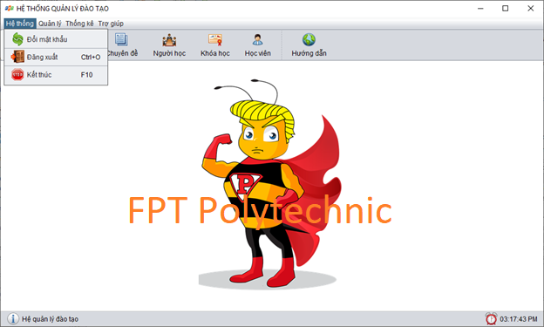

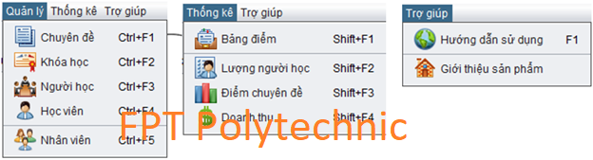

**Đặt tên các điều khiển**

|  |  |  |  |
| --- | --- | --- | --- |
| **TT** | **Điều khiển** | **Tên** | **Giá trị** |
| 1 | JFrame | name | EduSysJFrame |
|  |  | title | HỆ THỐNG QUẢN LÝ |
|  |  | IconImage | fpt-logo.png |
| 2 | JMenuBar | name | menuBar |
| 2.1 | JMenu | name | mnuHeThong |
|  |  | text | Hệ thống |
| 2.1.1 | JMenuItem | name | mniDangNhap |
|  |  | text | Đăng nhập |
|  |  | icon | key.png |
|  |  | accelerator | CTRL+L |
|  | … |  |  |
| 2.2 | JMenu | name | mnuQuanLy |
|  |  | text | Quản lý |
| 2.2.1 | JMenuItem | name | mniChuyenDe |
|  |  | text | Chuyên đề |
|  |  | icon | chuyen-de.png |
|  |  | accelerator | CTRL+F1 |
|  | … |  |  |

### Các cửa sổ quản lý

#### Cửa sổ quản lý nhân viên (NhanVienJDialog)

**Giao diện**

**Đặt tên các điều khiển**

|  |  |  |  |
| --- | --- | --- | --- |
| **TT** | **Điều khiển** | **Tên** | **Giá trị** |
| 1 |  |  |  |
|  |  |  |  |

#### Cửa sổ quản lý chuyên đề (ChuyenDeJDialog)

**Giao diện**

**Đặt tên các điều khiển**

|  |  |  |  |
| --- | --- | --- | --- |
| **TT** | **Điều khiển** | **Tên** | **Giá trị** |
| 1 |  |  |  |
|  |  |  |  |

#### Cửa sổ quản lý người học (NguoiHocJDialog)

**Giao diện**

**Đặt tên các điều khiển**

|  |  |  |  |
| --- | --- | --- | --- |
| **TT** | **Điều khiển** | **Tên** | **Giá trị** |
| 1 |  |  |  |
|  |  |  |  |

#### Cửa sổ quản lý khóa học (KhoaHocJDialog)

**Giao diện**

**Đặt tên các điều khiển**

|  |  |  |  |
| --- | --- | --- | --- |
| **TT** | **Điều khiển** | **Tên** | **Giá trị** |
| 1 |  |  |  |
|  |  |  |  |

#### Cửa sổ quản lý học viên (HocVienJDialog)

**Giao diện**

**Đặt tên các điều khiển**

|  |  |  |  |
| --- | --- | --- | --- |
| **TT** | **Điều khiển** | **Tên** | **Giá trị** |
| 1 |  |  |  |
|  |  |  |  |

### Cửa sổ tổng hợp thống kê (ThongKeJDialog)

**Giao diện**

**Đặt tên các điều khiển**

|  |  |  |  |
| --- | --- | --- | --- |
| **TT** | **Điều khiển** | **Tên** | **Giá trị** |
| 1 |  |  |  |
|  |  |  |  |

### Các giao diện hỗ trợ khác

#### Cửa sổ chào (ChaoJDialog)

**Giao diện**

**Đặt tên các điều khiển**

|  |  |  |  |
| --- | --- | --- | --- |
| **TT** | **Điều khiển** | **Tên** | **Giá trị** |
| 1 |  |  |  |
|  |  |  |  |

#### Cửa sổ giới thiệu (GioiThieuJDialog)

**Giao diện**

**Đặt tên các điều khiển**

|  |  |  |  |
| --- | --- | --- | --- |
| **TT** | **Điều khiển** | **Tên** | **Giá trị** |
| 1 |  |  |  |
|  |  |  |  |

#### Cửa sổ đăng nhập (DangNhapJDialog)

**Giao diện**

**Đặt tên các điều khiển**

|  |  |  |  |
| --- | --- | --- | --- |
| **TT** | **Điều khiển** | **Tên** | **Giá trị** |
| 1 |  |  |  |
|  |  |  |  |

#### Cửa sổ đổi mật khẩu (DoiMatKhauJDialog)

**Giao diện**

**Đặt tên các điều khiển**

|  |  |  |  |
| --- | --- | --- | --- |
| **TT** | **Điều khiển** | **Tên** | **Giá trị** |
| 1 |  |  |  |
|  |  |  |  |

## Tạo CSDL với SQL Server

### Sơ đồ quan hệ

* *Hình: Sơ đồ quan hệ*
* *Ràng buộc: Mô tả ràng buộc của các quan hệ*

### Chi tiết các bảng

* *Mỗi bảng cần viết theo hướng dẫn sau đây:*

#### Bảng NhanVien

**Cấu trúc bảng**

|  |  |  |  |
| --- | --- | --- | --- |
| **Tên cột** | **Kiểu dữ liệu** | **Ràng buộc** | **Mô tả** |
| MaNV | NVARCHAR(20) | PK, NOT NULL | Mã nhân viên |
| MatKhau | NVARCHAR(50) | NOT NULL | Mật khẩu |
| HoTen | NVARCHAR(50) | NOT NULL | Họ và tên |
| VaiTro | BIT | DEFAULT 0 | 1 là trưởng phòng, 0 là nhân viên |

**Mã lệnh tạo bảng**

|  |
| --- |
| CREATE TABLE NhanVien  (  MaNV NVARCHAR(50) NOT NULL,  MatKhau NVARCHAR(50) NOT NULL,  HoTen NVARCHAR(50) NOT NULL,  VaiTro BIT NOT NULL,  PRIMARY KEY(MaNV)  ) |

**Câu lệnh SQL cơ bản**

|  |
| --- |
| INSERT INTO NhanVien (MaNV, MatKhau, HoTen, VaiTro) VALUES (?, ?, ?, ?)  UPDATE NhanVien SET MatKhau = ?, HoTen = ?, VaiTro = ? WHERE MaNV = ?  DELETE FROM NhanVien WHERE MaNV = ?  SELECT * FROM NhanVien WHERE MaNV = ? |

#### Bảng ChuyenDe

**Cấu trúc bảng**

|  |  |  |  |
| --- | --- | --- | --- |
| **Tên cột** | **Kiểu dữ liệu** | **Ràng buộc** | **Mô tả** |
|  |  |  |  |

**Mã lệnh tạo bảng**

|  |
| --- |
|  |

**Câu lệnh SQL cơ bản**

|  |
| --- |
|  |

#### Bảng NguoiHoc

**Cấu trúc bảng**

|  |  |  |  |
| --- | --- | --- | --- |
| **Tên cột** | **Kiểu dữ liệu** | **Ràng buộc** | **Mô tả** |
|  |  |  |  |

**Mã lệnh tạo bảng**

|  |
| --- |
|  |

**Câu lệnh SQL cơ bản**

|  |
| --- |
|  |

#### Bảng KhoaHoc

**Cấu trúc bảng**

|  |  |  |  |
| --- | --- | --- | --- |
| **Tên cột** | **Kiểu dữ liệu** | **Ràng buộc** | **Mô tả** |
|  |  |  |  |

**Mã lệnh tạo bảng**

|  |
| --- |
|  |

**Câu lệnh SQL cơ bản**

|  |
| --- |
|  |

#### Bảng HocVien

**Cấu trúc bảng**

|  |  |  |  |
| --- | --- | --- | --- |
| **Tên cột** | **Kiểu dữ liệu** | **Ràng buộc** | **Mô tả** |
|  |  |  |  |

**Mã lệnh tạo bảng**

|  |
| --- |
|  |

**Câu lệnh SQL cơ bản**

|  |
| --- |
|  |

### Thủ tục lưu

* *Mỗi thủ tục lưu cần làm rõ các vấn đề sau đây:*
  + *Mô tả, mục đích sử dụng*
  + *Tham số vào*
  + *Kết quả ra*

#### Sp_BangDiem()

|  |  |
| --- | --- |
| **Mã nguồn** | CREATE PROC sp_BangDiem(@MaKH INT)  AS BEGIN  SELECT  nh.MaNH,  nh.HoTen,  hv.Diem  FROM HocVien hv  JOIN NguoiHoc nh ON nh.MaNH=hv.MaNH  WHERE hv.MaKH = @MaKH  ORDER BY hv.Diem DESC  END |
| **Mô tả** | Proc này được sử dụng để truy vấn bảng điểm của khóa học |
| **Tham số** | @MaKH là mã khóa học cần truy vấn bảng điểm |
| **Kết quả** | [MaNH, TenNH, Diem] |

#### Sp_DoanhThu()

|  |  |
| --- | --- |
| **Mã nguồn** |  |
| **Mô tả** |  |
| **Tham số** |  |
| **Kết quả** |  |

#### Sp_LuongNguoiHoc()

|  |  |
| --- | --- |
| **Mã nguồn** |  |
| **Mô tả** |  |
| **Tham số** |  |
| **Kết quả** |  |

#### Sp_DiemChuyenDe()

|  |  |
| --- | --- |
| **Mã nguồn** |  |
| **Mô tả** |  |
| **Tham số** |  |
| **Kết quả** |  |

## Lập trình CSDL

### Mô hình tổ chức lập trình CSDL

* *Hình và mô tả (DAO+JdbcHelper+Entity+CSDL)*

### JdbcHelper (XJdbc)

* *Mô tả lớp XJdbc*
* *Hướng dẫn sử dụng các phương thức tiện ích của XJdbc*

**Mô tả:**

XJdbc là lớp tiện ích hỗ trợ lập trình JDBC. Lớp này gồm 3 phương thức được mô tả trong phần hướng dẫn sử dụng sau đây.

**Hướng dẫn sử dụng:**

* XJdbc.**query**(String sql, Object…args): ResultSet
  + Truy vấn dữ liệu từ CSDL
  + Tham số sql: câu lệnh SELECT truy vấn có chứa ?
  + Tham số: args là các giá trị cung cấp cho các dấu ? của SQL
  + Kết quả: ResultSet
* XJdbc.**update**(String sql, Object…args): int
  + Thao tác CSDL (INSERT, UPDATE, DELETE)
  + Tham số sql: câu lệnh INSERT, UPDATE, DELETE có chứa ?
  + Tham số: args là các giá trị cung cấp cho các dấu ? của SQL
  + Kết quả: số bản ghi có ảnh hưởng
* XJdbc.**value**(String sql, Object…args): Object
  + Truy vấn một giá trị từ CSDL
  + Tham số sql: câu lệnh SELECT truy vấn có chứa ?
  + Tham số: args là các giá trị cung cấp cho các dấu ? của SQL
  + Kết quả: đối tượng chứa giá trị truy vấn

### Entity Class và DAO

* *Mỗi mục cần làm rõ 2 vấn đề sau*
  + *Mô hình và mô tả lớp thực thể*
  + *Mô hình và mô tả lớp DAO*

#### Class Diagram

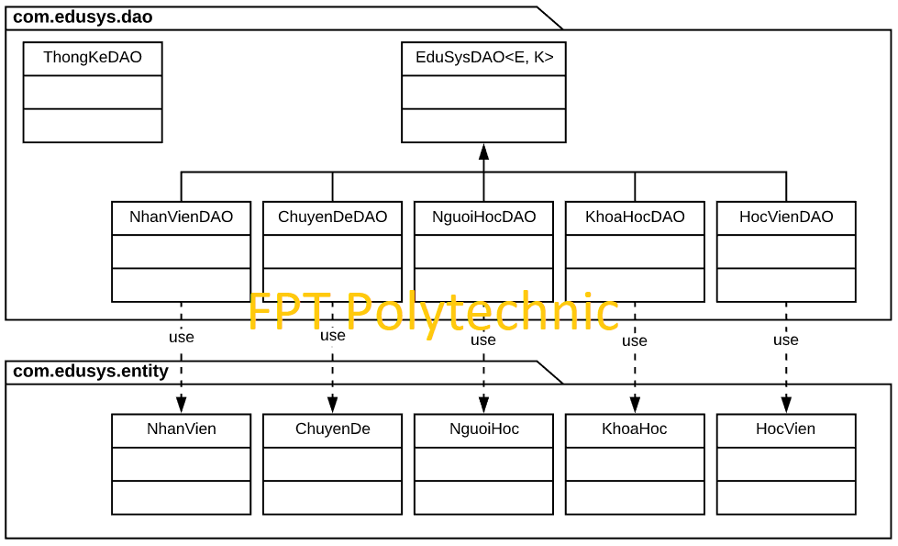

#### EduSysDAO

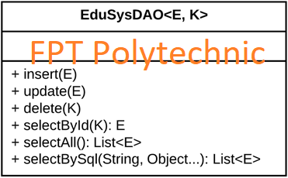

EduSysDAO là lớp trừu tượng, tổng quát (Generic) đặc tả những hành động truy xuất CSDL cơ bản nhất mà một lớp DAO cụ thể phải có. Các phương thức thực hiện truy xuất CSDL được mô tả như sau

|  |  |  |
| --- | --- | --- |
| **TT** | **Phương thức** | **Mô tả hoạt động** |
| 1 | insert(E) | Thêm mới một bản ghi với dữ liệu là entity E |
| 2 | update(E) | Cập nhật một bản ghi với dữ liệu là entity E |
| 3 | delete(K) | Xóa một bản ghi với mã K |
| 4 | selectById(K): E | Truy vấn một bản ghi với mã là K |
| 5 | selectAll(): List<E> | Truy vấn tất cả các bản ghi |
| 6 | selectBySql(String, Object…): List<E> | Truy vấn các bản ghi tùy vào sql và args |

Trên đây chỉ là các hoạt động truy xuất CSDL cơ bản. Trong một lớp DAO cụ thể, các DAO con sẽ viết mã cho các phương thức này với E là lớp Entity và K là kiểu khóa chính cụ thể đồng thời có thể bổ sung thêm các hoạt động truy xuất đặc thù riêng của từng DAO cần thiết.

#### NhanVien và NhanVienDAO

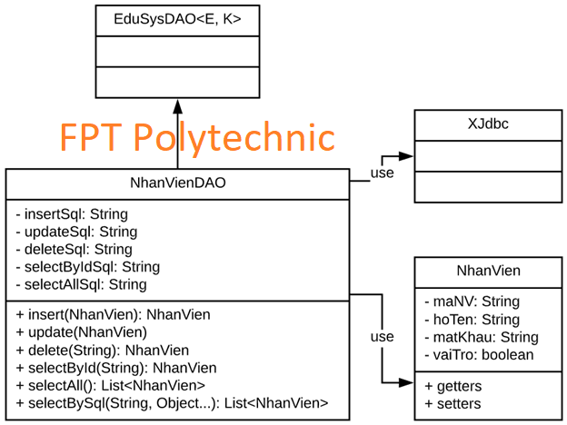

**Diễn giải**

|  |  |
| --- | --- |
| **Thành phần** | **Mô tả** |
| NhanVien | Là lớp thực thể mô tả dữ liệu nhân viên |
| NhanVienDAO | Là lớp DAO cụ thể hóa các hoạt động truy xuất CSDL với bảng NhanVien   * E được cụ thể hóa là NhanVien * K được cụ thể hóa là String * SQL là các câu lệnh thao tác dữ liệu trên bảng NhanVien |

#### ChuyenDe & ChuyenDeDAO

…

#### NguoiHoc & NguoiHocDAO

…

#### KhoaHoc & KhoaHocDAO

…

#### HocVien & HocVienDAO

…

#### ThongKeDAO

….

## Thư viện tiện ích

* *Mô tả các lớp tiện ích sau tương tự JdbcHelper(XJdbc) ở mục 4.3.2*
  + *XImage*
  + *XDate*
  + *MsgBox*
  + *Auth*

## Lập trình nghiệp vụ

* *Mỗi cửa sổ chức năng sau đây cần* 
  + *Sơ đồ tổ chức công nghệ*
  + *Mô tả tất cả các hành vi của người sử dụng tương tác lên các chức năng của các giao diện (có thể sử dụng lưu đồ thuật toán hoạt các loại sơ đồ Activity Diagram, Sequence Diagram - các loại sơ đồ này được học trong môn Nhập môn kỹ thuật phần mềm)*

### Cửa sổ chính EduSysJFrame

|  |  |  |
| --- | --- | --- |
| **TT** | **Phương thức** | **Mô tả** |
| 1 | init() | Mở cửa sổ chào  Mở cửa sổ đăng nhập  Bắt đầu hiển thị đồng hồ hệ thống |
| 2 | openDoiMatKhau() | Mở cửa sổ đổi mật khẩu |
|  | … |  |

### Các cửa sổ hỗ trợ tổ chức

#### ChaoDialog

|  |  |  |
| --- | --- | --- |
| **TT** | **Phương thức** | **Mô tả** |
| 1 | init() | Hiển thị cửa sổ ở giữa màn hình  Tăng giá trị ProgressBar, đóng cửa sổ khi giá trị bằng max |
| 2 | … |  |

#### DangNhapJDialog

|  |  |  |
| --- | --- | --- |
| **TT** | **Phương thức** | **Mô tả** |
| 1 | init() |  |
| 2 | … |  |

#### DoiMatKhauJDialog

|  |  |  |
| --- | --- | --- |
| **TT** | **Phương thức** | **Mô tả** |
| 1 | init() |  |
| 2 | … |  |

#### GioiThieuJDialog

|  |  |  |
| --- | --- | --- |
| **TT** | **Phương thức** | **Mô tả** |
| 1 | init() |  |
| 2 | … |  |

### Các cửa sổ chức năng quản lý

#### NhanVienJDialog

|  |  |  |
| --- | --- | --- |
| **TT** | **Phương thức** | **Mô tả** |
| 1 | init() |  |
| 2 | Insert() |  |
| 3 | Update() |  |
| 4 | Delete() |  |
| 5 | getForm() |  |
| 6 | setForm() |  |
| 7 | clearForm() |  |
| 8 | Edit() |  |
| 9 | fillTable() |  |
| 10 | updateStatus() |  |
| 11 | First() |  |
| 12 | Prev() |  |
| 13 | Next() |  |
| 14 | Last() |  |
|  | … |  |

#### ChuyenDeJDialog

|  |  |  |
| --- | --- | --- |
| **TT** | **Phương thức** | **Mô tả** |
| 1 | init() |  |
| 2 | Insert() |  |
| 3 | Update() |  |
| 4 | Delete() |  |
| 5 | getForm() |  |
| 6 | setForm() |  |
| 7 | clearForm() |  |
| 8 | Edit() |  |
| 9 | fillTable() |  |
| 10 | updateStatus() |  |
| 11 | First() |  |
| 12 | Prev() |  |
| 13 | Next() |  |
| 14 | Last() |  |
|  | … |  |

#### NguoiHocJDialog

|  |  |  |
| --- | --- | --- |
| **TT** | **Phương thức** | **Mô tả** |
| 1 | init() |  |
| 2 | Insert() |  |
| 3 | Update() |  |
| 4 | Delete() |  |
| 5 | getForm() |  |
| 6 | setForm() |  |
| 7 | clearForm() |  |
| 8 | Edit() |  |
| 9 | fillTable() |  |
| 10 | updateStatus() |  |
| 11 | First() |  |
| 12 | Prev() |  |
| 13 | Next() |  |
| 14 | Last() |  |
|  | … |  |

#### KhoaHocJDialog

|  |  |  |
| --- | --- | --- |
| **TT** | **Phương thức** | **Mô tả** |
| 1 | init() |  |
| 2 | Insert() |  |
| 3 | Update() |  |
| 4 | Delete() |  |
| 5 | getForm() |  |
| 6 | setForm() |  |
| 7 | clearForm() |  |
| 8 | Edit() |  |
| 9 | fillTable() |  |
| 10 | updateStatus() |  |
| 11 | First() |  |
| 12 | Prev() |  |
| 13 | Next() |  |
| 14 | Last() |  |
|  | … |  |

#### HocVienJDialog

|  |  |  |
| --- | --- | --- |
| **TT** | **Phương thức** | **Mô tả** |
| 1 | init() |  |
| 2 | Insert() |  |
| 3 | Update() |  |
| 4 | Delete() |  |
| 5 | getForm() |  |
| 6 | setForm() |  |
| 7 | clearForm() |  |
| 8 | Edit() |  |
| 9 | fillTable() |  |
| 10 | updateStatus() |  |
| 11 | First() |  |
| 12 | Prev() |  |
| 13 | Next() |  |
| 14 | Last() |  |
|  | … |  |

### Cửa sổ chức năng tổng hợp - thống kê

|  |  |  |
| --- | --- | --- |
| **TT** | **Phương thức** | **Mô tả** |
| 1 |  |  |
| 2 |  |  |

# Kiểm thử phần mềm và sửa lỗi

## DangNhapJDialog

|  |  |  |  |  |
| --- | --- | --- | --- | --- |
| **TH** | **Mô tả tình huống** | **Dữ liệu mẫu** | **Kết quả trông đợi** | **Fix** |
| 1 | Đăng nhập để trống tên và mật khẩu |  | Yêu cầu nhập | ok |
| 2 | Đăng nhập sai tên | TeoVN, songsong | Sai tên đăng nhập | not |
| 3 | Đăng nhập sai mật khẩu | TeoNV, 123 | Sai mật khẩu | 95% |
| 4 | Đăng nhập đúng | TeoNV, songlong | Đóng cửa sổ |  |

## DoiMatKhauJDialog

|  |  |  |  |  |
| --- | --- | --- | --- | --- |
| **TH** | **Mô tả tình huống** | **Dữ liệu mẫu** | **Kết quả trông đợi** | **Fix** |
| 1 |  |  |  |  |
| 2 |  |  |  |  |
| 3 |  |  |  |  |
| 4 |  |  |  |  |

## NhanVienJDialog

|  |  |  |  |  |
| --- | --- | --- | --- | --- |
| **TH** | **Mô tả tình huống** | **Dữ liệu mẫu** | **Kết quả trông đợi** | **Fix** |
| 1 |  |  |  |  |
| 2 |  |  |  |  |
| 3 |  |  |  |  |
| 4 |  |  |  |  |

## ChuyenDeJDialog

|  |  |  |  |  |
| --- | --- | --- | --- | --- |
| **TH** | **Mô tả tình huống** | **Dữ liệu mẫu** | **Kết quả trông đợi** | **Fix** |
| 1 |  |  |  |  |
| 2 |  |  |  |  |
| 3 |  |  |  |  |
| 4 |  |  |  |  |

## NguoiHocJDialog

|  |  |  |  |  |
| --- | --- | --- | --- | --- |
| **TH** | **Mô tả tình huống** | **Dữ liệu mẫu** | **Kết quả trông đợi** | **Fix** |
| 1 |  |  |  |  |
| 2 |  |  |  |  |
| 3 |  |  |  |  |
| 4 |  |  |  |  |

## KhoaHocJDialog

|  |  |  |  |  |
| --- | --- | --- | --- | --- |
| **TH** | **Mô tả tình huống** | **Dữ liệu mẫu** | **Kết quả trông đợi** | **Fix** |
| 1 |  |  |  |  |
| 2 |  |  |  |  |
| 3 |  |  |  |  |
| 4 |  |  |  |  |

## HocVienJDialog

|  |  |  |  |  |
| --- | --- | --- | --- | --- |
| **TH** | **Mô tả tình huống** | **Dữ liệu mẫu** | **Kết quả trông đợi** | **Fix** |
| 1 |  |  |  |  |
| 2 |  |  |  |  |
| 3 |  |  |  |  |
| 4 |  |  |  |  |

## ThongKeJDialog

|  |  |  |  |  |
| --- | --- | --- | --- | --- |
| **TH** | **Mô tả tình huống** | **Dữ liệu mẫu** | **Kết quả trông đợi** | **Fix** |
| 1 |  |  |  |  |
| 2 |  |  |  |  |
| 3 |  |  |  |  |
| 4 |  |  |  |  |

# Đóng gói và triển khai

## Sản phẩm phần mềm

|  |  |  |
| --- | --- | --- |
| **TT** | **Thành phần** | **Mô tả** |
| 1 | Setup.exe | File cài đặt |
| 2 | EduSys.sql | Cơ sở dữ liệu |
| 3 | Readme.txt | Hướng dẫn cài đặt |
| 4 | Guide.docx | Hướng dẫn sử dụng |

## Hướng dẫn cài đặt

* Bước 1:
* Bước 2:
* Bước 3:
* …

# KẾT LUẬN

## Khó khăn

## Thuận lợi